

|  |
| --- |
| 일정 관리 앱  미세먼지 API와 날씨 API 및 RoomDB 사용 |
|  |
| 9조  201524599 / 최우성  201424542 / 조현빈  201524517 / 윤태완 |

# 

목차

1

개발 목적 3

필요한 기능 3

개발 환경 3

시스템 개요 4

역할분담 5

전체 레이아웃 5

시스템 동작 설명 6

로딩 화면 6

메인화면 6

사이드 메뉴 동작 7

일정이 없을 때 동작 8

일정이 있을 때 동작(오늘의 일정) 9

앱을 종료할 때 10

Notification 동작 10

중간 발표 보다 발전한 부분 11

기능 11

UI, UX (User Interface, User Experement) 12

부족한 점 13

활용 방안 및 발전 방향 14

활용방안 14

발전방향 14

# 개발 목적

전반적인 플래너 기능 구현이 목표

## 필요한 기능

* 일정
  + 본인의 중요한 일정 및 약속을 잊지 않기 위함
  + 오늘의 날씨와 미세먼지 상태를 알기 위함
* 알림
  + 잊더라도 알림을 통해 상기시켜 주길 위함
  + 알림을 통해 그날의 날씨와 미세먼지 상태를 알기 위함
* 달성도 확인
  + 일정을 얼마나 달성하였는지 확인하기 위함

# 개발 환경

* IDE(Integrated Development Environment)

Android Studio (SDK 29 version) 사용

* 미세먼지 API

Air Korea의 “한국환경공단_대기오염정보” Open API사용

* 기상정보 API

OpenWeatheMap Open API사용

# 시스템 개요

* 앱이 GPS에서 위치 정보를 가져온다.
* 그 정보를 바탕으로 날씨 API를 이용하여 사용자의 위치에 따른 날씨 정보를 얻어온다.
* 앱이 미세먼지 API를 이용하여 미세먼지 정보를 앱에 제공한다.
* 날씨정보와 미세먼지 앱은 앱의 구성과 알림 설정에 활용된다.
* 앱에서 핵심이라고 할 수 있는 Room DB는 일정정보 뿐만 아니라 알림 정보와 달성도 정보까지 저장한다.
* 저장된 정보는 일정 표시, 달성도 표시와 알림 설정에 활용된다.

# 역할분담

최우성

* DB구축 및 DB연동 작업 구현
* 담당한 UI, UX 디자인 및 개선

조현빈

* OpenAPI 연동작업,
* Alarm Manager로 알림 구현
* GPS 사용
* 담당한 UI, UX 디자인 및 개선

윤태완

* API 정보 활용 및 오류 처리
* 전반적인 UI, UX 디자인 및 개선

# 전체 레이아웃

# 시스템 동작 설명

## 로딩 화면

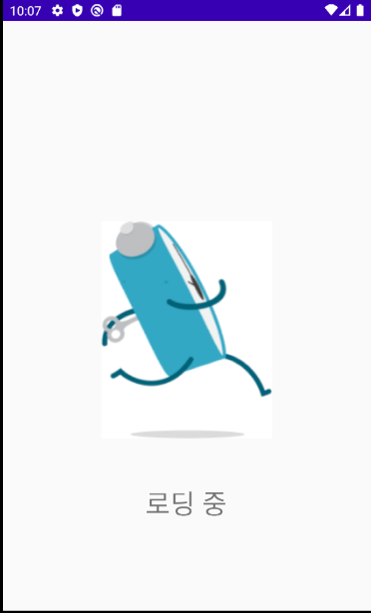

앱을 시작할 때 API정보를 가져오는데 시간이 조금 걸린다. 따라서 그 시간동안 그저 기다리게 하는 것 보다는 로딩 화면을 띄워 사용자가 빈 화면을 보면서 느낄 답답함을 줄일 수 있다.

## 메인화면

앱의 메인이 되는 화면이다. 햄버거 버튼과 캘린더 뷰의 날짜를 눌러서 사용을 할 수 있다.

## 사이드 메뉴 동작

메인 화면에서 햄버거 버튼을 누르면 사이드 메뉴가 나온다. 사이드 메뉴에서 API로 가져온 날씨정보와 미세먼지 정보를 아이콘으로 보여준다. 전체일정을 누르면 등록된 일정 전체를 보여준다. 전체일정관련 기능은 뒤에서 설명할 오늘의 일정 기능과 동일하다. 환경설정에서는 알람의 사용여부를 결정한다. 알림 여부를 끄면 밑의 항목은 동작을 안 한다. 알람의 종류는 알림을 줄 때 보여주는 정보를 선택하는 것이고, 알림의 시간은 알람을 일정보다 얼마나 전에 줄 것인지를 결정한다.

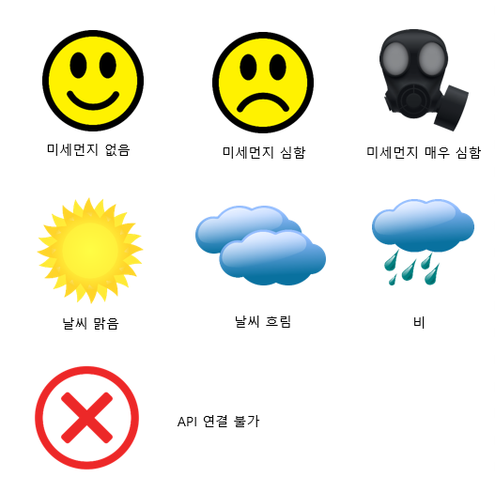

위의 사진들은 사이드 메뉴에서 보여주는 정보에 따른 아이콘 들이다. 그리고 API문제로 연결이 안된다면, 연결이 실패했다고 보여주고 앱은 진행된다.

## 일정이 없을 때 동작

선택한 날짜는 바로 반영된다. 회색으로 보이는 Hint는 사용자의 사용을 돕기 위한 가이드이다. 제목과 세부내용으로 일정의 내용을 입력할 수 있고, Due Date에서는 Date Dialog를 이용해서 날짜를 입력하고 Start, Due Time에서는 시간을 입력할 수 있다. 알람 설정여부로는 알람의 여부를 결정하는데, 사용 안함에서는 반복을 선택할 수 없다. 반복에서는 알람의 “없음”, “매일”, “격주”, “매주”를 선택할 수 있다. 그리고 만약 입력이 되지 않은 부분이 있을 경우에는 등록을 할 수 없고, Toast로 입력을 하라고 알려준다.

## 일정이 있을 때 동작(오늘의 일정)

햄버거 버튼으로 사이드 메뉴를 동작시키고 사용할 수 있다. 달성도를 확인하기 위해서는 달성도화면에서 일정을 누르고 달성버튼을 누르면 달성도에 반영이 된다. 그리고 일정을 꾹 누르거나 사이드 메뉴의 “일정 삭제”를 이용하면 일정이 삭제과 되고, “일정 수정”에서 일정을 수정도 가능하다. 이때는 날짜는 못 바꾸고, 내용과 시간을 바꿀 수 있다.

## 앱을 종료할 때

뒤로가기 버튼을 실수로 눌러서 종료할 경우를 대비하여, 종료 여부를 물어보는 창을 만들었다. 그리고 사이드 메뉴를 통해서도 같은 방식으로 종료를 할 수 있다.

## Notification 동작

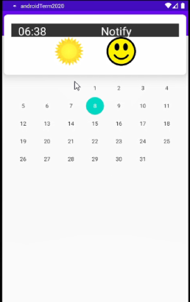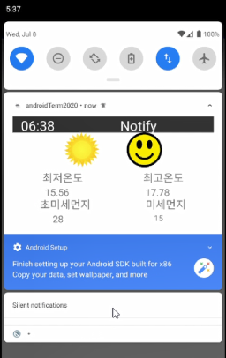

일정에 해당하는 날이 되면 일정 시간보다 1시간 전에 알림을 제공한다.

# 중간 발표 보다 발전한 부분

## 기능

이전

1. Notification에서의 어려움
   * Notification을 제공하는 시간을 설정하는데 어려움을 겪었다.
   * 알림에 그 날의 API정보를 제공하는 것이 구현 안되는 문제
   * 기기가 꺼지면 예약한 notification이 다 초기화되는 문제
2. SQLite 사용상의 한계
   * 사용시 다수의 Table을 다루는데 어려움을 겪음
   * Query문을 Runtime에서 확인함.

지금

1. Notification 개선점
   * 1시간전에 제공하도록 설정했다.
   * Open API에서 제공하는 정보로 구현함
   * Alarm을 위한 Table을 구현 및 Boot Service를 이용해서 켜지면서 다시 등록.
2. SQLite 에서 Room DB로 전환
   * Room DB를 적용해 SQLite를 추상적인 layer에서 사용함.
   * Compile Time에서 Query문 확인가능

## UI, UX (User Interface, User Experiment)

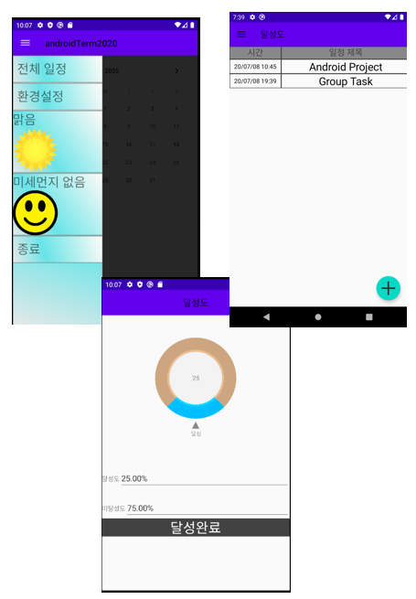

전체적인 UI와 UX가 개선 되어 보기 좋고, 사용자가 쓰기 편한 앱이 되었다.

전체일정 : 달성도에서 지긋이 누르면 바로 지우는 창으로 이동, 일정이 아무것도 없으면 지우는 버튼 대신 일정을 추가하는 버튼으로 바뀜

달력날짜 : 일정의 유무에 따라서 바로 일정등록 화면으로 이동하거나, 그날에 해당하는 일정 리스트 보여준다.

# 부족한 점

시간상 완성 하지 못하거나 미흡한 점이 있다.

보완해야할 점

* 상용화 수준의 UI와 UX에는 못 미친다.
* 완전히 정리되지 못 한 코드
* 달력에 일정이 표시되지 않아 직관적인 확인 불가

한계점

* 미세먼지 API의 트래픽 문제로 접근을 못 할 때가 있다.
* 한국 날씨에 특화되지 않은 API를 쓴다.
* 미세먼지 API는 부산에 한정되어 정보를 제공한다.
* SQLite(Room DB)는 Date타입을 처리하지 못해서 long타입으로 표현함. DB내장 함수를 이용하지 않아서 overhead가 발생.

# 활용 방안 및 발전 방향

## 활용방안

* 중요 일정을 기록하여 알림을 통해 사용자를 상기시킨다.
* 알림으로 날씨와 미세먼지 정보를 주어 약속준비를 하는데 도움을 준다.
* 달성도를 통해서 일정을 얼마나 달성했는지를 확인할 수 있고, 이는 본인이 계획을 잘 지키는지에 대한 기준이 된다. 이를 통해 사용자의 의지를 붇돋아 준다.

## 발전방향

* 특정 기능을 추가하고 있는 기능을 보완한다면, 단순 플래너가 아니라 스터디 플래너, 운동 플래너, 건강관리 플래너 등의 전문화된 목적의 플래너로서 발전할 수 있을 것이다.